Посвящение в ученики.
«Мы совсем не детский сад»,-такими словами заканчивались строчки стихотворения, и так началась новая пора в учебной деятельности детей класса предшкольной подготовки Краснокардонской основной школы. 7 февраля Мусалимов Ерназар, Медведева Эллина и Некрасова Маргарита прошли «Посвящение в ученики».
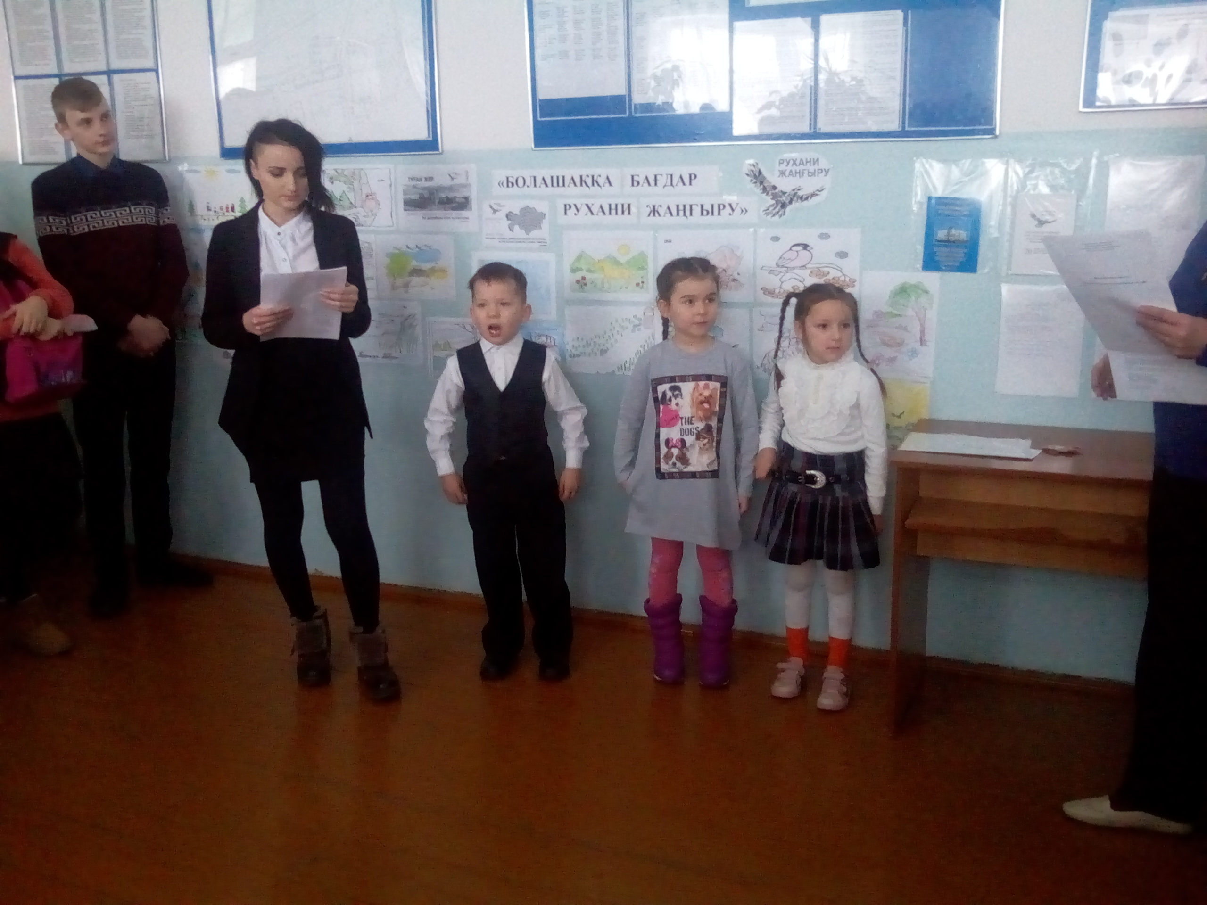
А для того, чтобы ребята почувствовали разницу между тем, кем они были и кем стали, дети в присутствии всей школы прошли «испытания» и дали торжественное обещание:
«Читать и писать обещаю прилично
И в ранце носить «хорошо» и «отлично».
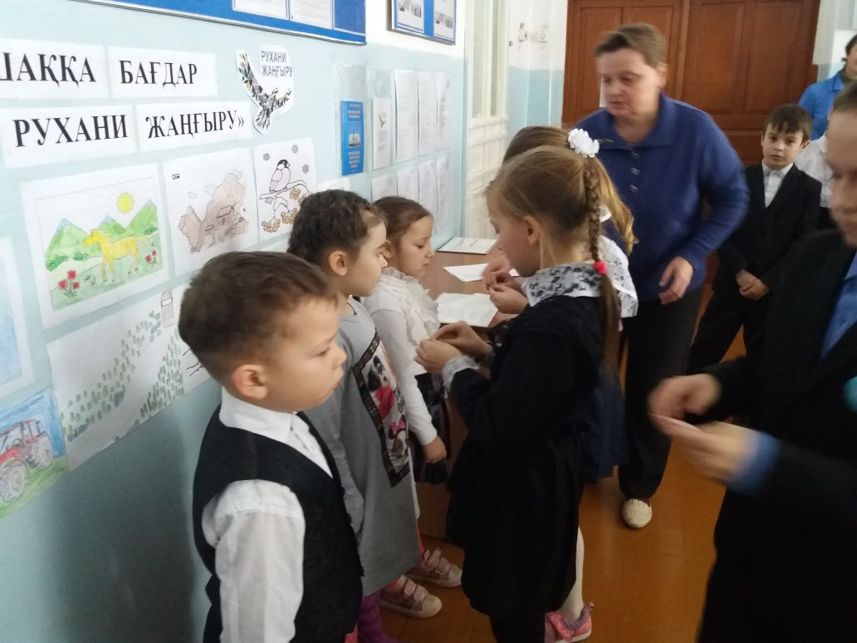
И вот наступил ответственный момент, когда отличники учёбы: Стригина Дарья, Каракоз Людмила и Орлов Артём- прикрепили к праздничным костюмам малышей эмблемы-колокольчики. Чуть-чуть повзрослевшие Ерназар, Элина и Маргарита с гордостью приняли поздравления и громкие аплодисменты всех школьников.

Наша школа приняла в свои ряды новое пополнение, и мы этому рады.

